ارائه یک استراتژی­ بهینه­ جهت کنترل توربین بادی در راستای بهینه سازی توان خروجی و فیلتر توان

امیر محمد نیلچی 1، احمد رضا سهرابی 2*

1- دانشجوی کارشناسی انتقال و توزیع برق دانشکده فنی و حرفه ای پسران ملایر

2- استاد گروه مهندسی برق انتقال و توزیع دانشکده فنی خوارزمی. دانشگاه یزد

* یزد، دانشکده فنی خوارزمی، دانشگاه یزد، [a.reza84@gimail.com](mailto:a.reza84@gimail.com)

|  |  |
| --- | --- |
| اطلاعات مقاله  مقاله پژوهشی کامل  دریافت: 27 اسفند 1401  پذیرش: 10 اردیبهشت 1402  ارائه در سایت: 12 خرداد 1402  کلید واژگان:  انرژی تجدیدپذیر  توربین بادی  ژنراتور القایی ازدوسوتغذیه  کنترل برداری و کنترل | چکیده  در این پژوهش استراتژی نوینی را در راستای عملکرد توربین بادی با رویکرد ماکسیمم­سازی توان خروجی و کاهش فیلتر توان، ساختاری را ارائه شده است. کنترلر پیشنهادی برای مقاوم بودن در برابر تغییرات پارامترهای ژنراتوری نیز طراحی می­گردد. همچنین یک طرح انتقالی بدون­وقفه برای سوییجینگ کنترلر درون ناحیه­ای در راستای کاهش نوسانات توان و بار ساختاری ناشی از تغییرات باد معرفی می­گردد. نتایج شبیه سازی این طرح پیشنهادی از طریق مطالعات شبیه سازی SIMULINK و SIM POWER SYSTEM تایید می گردد.و حاکی از تاثیر بسزای طرح پیشنهادی سوییچینگ درون ناحیه­ای می باشد که با کاهش چشمگیر فیلتر توان همراه است. |

Providing an optimal strategy for wind turbine control in order to optimize output power and power filter

AmirMohammad Nilchi 1, AhmadReza Sohrabi 2*

1- Bachelor's student of Power Transmission and Distribution, Technical and Vocational College of Maleir Boys.

2- Professor of the transmission and distribution electrical engineering department of Kharazmi Technical College. Yazd University.

* POB, Yazd, Kharazmi Technical College, Yazd University, a.reza84@gimail.com

|  |  |
| --- | --- |
| Abstract  In this research, a new strategy has been presented in line with the performance of the wind turbine with the approach of maximizing the output power and reducing the power filter, structure. The proposed controller is also designed to be resistant to changes in generator parameters. Also, a non-interruption transmission scheme for intra-regional controller switching is introduced in order to reduce power and structural load fluctuations caused by wind changes. The simulation results of this proposed design are confirmed through SIMULINK and SIM POWER SYSTEM simulation studies. It indicates the great effect of the proposed intra-area switching design, which is associated with a significant reduction of the power filter. | Article Information  Original Research Paper  Received 2023-03-18  Accepted 2023-04-30  Available Online 2023-06-02  *Keywords:*  renewable energy  Wind Turbine  Dual-feed induction generator  Vector control and control |

1. مقدمه

انرژی بخش بزرگی از نیاز گذشته ، حال و آینده ی بشری را تشکیل داده است و در حال حاضر تبدیل به یکی از نگرانی های بشری برای آینده شده است . امروزه با توجه به افزایش روزافزون انواع مصرف کنندگان انرژی الکتریکی در شبکه ، صنعتی شدن، افزایش جمعیت جهان، افزایش حمل و نقل و همچنین افزایش شاخص مصرف انرژی به دلیل افزایش استانداردهای زندگی، نیاز به گسترش شبکه ی موجود و افزایش تولید انرژی الکتریکی بیش از پیش احساس میشود[1] .انرژیهای تجدیدپذیر به دلیل نداشت فرآیندهای شیمیایی و عدم تولید گاز 2CO و گازهای خطرناک دیگر و همچنین فراوانی و تمیز بودن آنها، ایجاد حالت های متنوع برای فراهم کردن انرژی، افزایش استقلال تولید انرژی و ترفیع انتخاب مصرف کننده بسیار مورد توجه میباشند[2]. امکان استخراج حداکثر تـوان از انـرژي بـاد بـه ازاي سرعت مختلف باد و کاهش فشار بر محور توربین، ازجملـه مــواردي اسـت کـه موجـب شـده اسـت .

امروزه توربین های بادی توان بالا بیشتر از نوع سرعت متغیر طراحی شوند[1-3]. از سـوي دیگـر در بـین این نوع توربین ها، DFIG از متداول ترین ها هستند. کاربرد DFIG در توربین‌های باد نه تنها باعث بهبود بازده انتقال انرژی باد می‌گردد بلکه حالات مختلف باد را با قابلیت مشارکت مناسب برای پشتیبانی از شبکه، بهره‌برداری با ملاحظه ی کنترل ولتاژ، کارآیی گذرا و میرایی پوشش می‌دهد [9 و 1]. . چالشی که در زمینه این نوع توربین ها وجود دارد بحث حساسیت این نوع توربین ها به سرعت های متفاوت باد میباشند که بطور مستقیم بر خروجی آنها تاثیر میگذارد. روش های متداول از سرعت و دقت لازم برخوردار بوده اما تعیین پارامترهای کنترلی که در عین حال در برابر عدم قطعیت های مد و اغتشاشات مقاوم باشد هنوز به طور کامل برآوردی نشده است . بعنوان نمونه درمرجع [4] یک کنترل کننده مبتنی بر شبکه عصبی فازی با قابلیت آموزش آنلاین توسط الگوریتم PSO جهت بیشینه کردن توان خروجی ارائه شده است [5]. به کنترل توانتوانت تولیدی در توربین بادی با سرعت متغیر توسط روش کنترل مد لغزشی درجه بالا برای اطمینان از پایداری سیستم پرداخت است . در مرجع ] 6[ به عدم تاثیر زیاد تنظیم زاویه ی خمش بر روی کیفی توان تنظیمی، یک کنترل کننده مد لغزشی فازی – تطبیقی که از خطی سازی فیدبک استفاده می شود برای ژنراتور سرعت متغیر طراحی شده است . به دلیل ویژگی عد حساسی کنترل کننده ی مد لغزشی در برابر اغتشاشات و عد قطیی های از این تکنیک استفاده گردیده است . یک طراحی از کنترل مد لغزشی برای کاهش تلفات برای سرعت یک ژنراتور سنکرون میدان دائم و استفاده از انتگرالی – نسبی برای کنترل زاوی خمش توربین در مرجع [7] ارائه شده است . در [8] یک ژنراتور القایی تغذیه دوگانه، جهت استفاده در نیروگاه بادی مورد بررسی قرار گرفته است. در ابتدا معادلات مربوط به طراحی بهینه این ژنراتور مورد بررسی قرار گرفته و سپس مدلی جهت بررسی عملکرد ژنراتور ارائه شده است. در [9] با استفاده از روش اجزای محدود، ژنراتور طراحی شده بهینه گردیده است. هدف از بهینه سازی ژنراتور، بهبود مشخصه های ولتاژ و جریان خروجی و شکل موج های مربوطه است که درنهایت منجر به بهینه سازی توان خروجی ژنراتور مورد مطالعه می گردد. در [10] علاوه بر مطالعه مرجع [9]پارامترهای مکانیکی ژنراتور شامل ابعاد، تعداد شیارها در هر فاز هر قطب، وزن ماشین نیز بهینه شده است. نتایج این بهینه سازی نشان می دهد که با یک بهینه سازی صحیح می توان هزینه های استفاده از این ژنراتورها، شامل هزینه مواد استفاده شده و هزینه تلفات را به میزان قابل توجهی کاهش داد. در [11] از روش اجزای محدود با روش های تحلیلی مقایسه گردیده و مشخص شده است که روش اجزای محدود به عنوان یک ابزار قدرتمند جهت بهینه سازی ژنراتورهای القایی می تواند مورد استفاده قرار گیرد. همچنین در مطالعه [12] بررسی شد که بهینه سازی عملکرد مبدلهای ژنراتور DFIG می تواند به بهبود عملکرد مجموعه نیروگاه بادی کمک شایانی نماید. در [13] روش کنترل گشتاور ژنراتور مطرح شده است که می تواندنوسانات توان را با اضافه کردن یک فیلتر میان نگذر کاهش دهد کلیه جنبه های ایرودینامیکی مکانیکی و الکتریکی یک مزرعه بادی متصل شده به شبکه بااستفاده از نرم افزارهای FAST و Simulink/Matlab مدل میگردد و نتایج شبیه سازی صحت عملکرد روش پیشنهادی را دربهبود نوسانات توان نشان میدهد. همچنین با توجه به اینکه یکی از موضوعات مهم در بحث کنترل بهینه DFIG، انتخاب کنترل-کننده برای مبدل‌هاست در مقالات مختلفی بر روی این چالش بحث کرده اند بعنوان نمونه در [14] به بررسی یک سیستم بادی دارای ژنراتور القایی دوسو تغذیه که از طریق یک مبدل پشت به پشت به شبکه متصل شده، پرداخته است. در [15] با استفاده از مبدل سمت ژنراتور، سرعت ژنراتور را تنظیم، و مبدل سمت شبکه، توان راکتیو را کنترل کرده است. در [16] نیز از روش کنترل تک سیکلی برای کنترل سرعت ژنراتور استفاده شده ‌‌است که هدف کنترل کننده تک سیکلی، کنترل توان اکتیو ورودی به ژنراتور و نیز کنترل توان راکتیو شین سمت ترمینال ژنراتور تحت حالتهای مختلف از جمله تغییر بار، اعمال خطا و همچنین وجود بار غیرخطی است. و به منظور عملکرد بهتر، پارامترهای کنترل‌کننده سمت مبدل شبکه توسط الگوریتم بهینه‌سازی PSO تعیین شده است که نتایج شبیه‌سازی، توانایی استراتژی کنترلی را نشان داده است. در [17] بر کنترل یک ژنراتور القایی دوگانه تغذیه متصل به شبکه DFIG سیستم توربین بادی به جهت ردیابی بیشترین توان قابل جذب در سرعت های بادی متفاوت تاکید دارد، و از یک الگوریتم شبکه عصبی تعمیم یافته جهت تخمین سرعت باد استفاده شد و حداکثر توان قابل جذب از هر سرعت باد مشخص از طریق یک جدول نظاره محاسبه شد و در نهایت، کنترل برداری از کترلر PI برای محاسبه ولتاژ کنترل روتور استفاده می کند تا توان اکتیو و راکتیور را کنترل و بیشترین توان از توربین بادی حاصل شود. در [18] برای بررسی پارامترهای بهینه بر روی یک توربین بادی 1.5 مگاواتی نشان داد که تاثیر تکنیک های بهینه سازی جدید جهت جذب بیشترین توان است. همچنین، در نتیجه این روشها، طیف هارمونیکی جریان استاتور قابل قبولی دارد که نشان دهنده کیفیت توان تولیدی می باشد. در [19] کنترل کننده ی مد لغزشی با یک سطح سوئیچ انتگرالی با تخریب کران بالای عدم قطیی توسط منطق فازی طراحی شده است . در این مقاله سعی بر آن شده است که ابتدا یک مدل ریاضی مناسب برای ژنراتورهای دو سو تغذی استفاده گردد. انتخاب مدل مناسب از این جهت حائز اهمیت است که فرآیند تولید برق در توربین های بادی، یک فرآیند نویزپذیر همراه با عدم قطیعت های فراوان است . از این رو مدلی میتواند مناسب باشد که این نامعینی ها را تا حد امکان لحاظ کرده باشد. در ادام ه از قابلیت کنترل کننده مد لغزشی برای عملکرد توربین بادی با رویکرد ماکسیمم سازی توان خروجی و کاهش فیلتر توان،.بهره گرفته شده است.

1. کنترل جستجوگر اکسترمم یا ESC

کنترل جستجو­گر در [25] معرفی شد، که در آن ESC، جهت کنترل الکتریکی راه­آهن ها مورد استفاده قرار گرفت و از آن به بعد تبدیل به یک روش کلی گردید. بیشتر مقالات در این سال­ها عملکرد جستجوگر اکسترمم، مشکلات و کارایی آن فعالیت داشتند بلکه بتوانند راه حل مناسب­تر و الگوریتم منعطف­تری برای کنترل اهداف خاص پیدا کنند. استفاده از سیستم جستجوگر اکسترممی جهت استحصال توان ماکسیمم توسط بررسی می­گردد. یک سیستم کنترلی جستجوگر اکسترممی جهت کنترل گشتاور و زاویه­ی گام، تنها بر مبنای اندازه گیری توان رتور صورت می­گیرد. و نتایج شبیه سازی ارتقای قابل ملاحظه­ای را در استحصال توان ماکسیمم در مقاسیه با سایر متدهای کنترلی به اثبات می­رساند.

1-2- طرح کنترلی جستجوگر اکسترمم

ESC را می‌توان یک استراتژی کنترلی خود- بهینه‌ساز و مدل-آزاد داست [5] که از آن می‌توان برای کنترل گشتاور و ماکسیمم سازی توان خروجی رتور در توربین‌های سرعت متغیر استفاده نمود. این قسمت روی بر مدیریت ESC و خط سیر ان دارد که با آنالیز مقاومت سیستم در برابر تغییرات نیز همراه خواهد بود.

ESC به دنبال یک ورودی بهینه uopt(t) در توابع هزینه‌ای که با زمان تغییر می‌کنند می باشد مثلا تابع l(t,u).

$u_{opt}\left(t\right)=\arg{\min{l\left(t،u\right)}}$ (1)

فرکانس‌های لرزش باید مشخص بشوند و همه‌ی آنها باید فیلتر بالاگذر و پایین‌گذر عبور داده شوند. فرکانس‌های لرزش باید پایین‌تر از فرکانس‌های دینامیکی مکانیسم میزان‌سازی باشند. زاویه‌ی فاز لرزش می¬بایست در این حوزه باشد:

$\frac{π}{2}<{∠F}_{Ii}$*(j⍵)+ $α_{i}<\frac{π}{2}$*  (2)

زاویه‌‌ی $ϴ_{i}=α_{i}+∠F_{Ii}$ (j⍵) ، می­بایست نزدیک به صفر باشد تا بتوان تعقیب پارامتر‌های حالت دائمی را بهبود داد.این دامنه‌ی لرزش می‌بایست آنقدر بزرگ باشد تا بتواند در مقابل آزمایش نویز ایستادگی کند.

پایداری ESC را می‌توان از رابطه‌ی زیر بدست آورد:

$det\left[I-G\left(s\right)RQ\right]=0$ (3)

که در آن:

$$G\left(S\right)=\frac{-F_{I}\left(S\right)K(S)F_{LP}(S)}{S}$$

$R=\left[\frac{1}{2}\begin{matrix}a_{1}│F_{I,1}(j⍵_{1})│\cos{(ϴ_{1})} & 0 & 0 \\ 0 & ⋱ & 0 \\ 0 & 0 & a_{m}⃒F_{I,m}(j⍵_{m})⃒\cos{(ϴ_{m})}\end{matrix}\right]$ (4)

G(S) نمایان‌گر مجموعه‌ای از ورودی‌های دینامیکی است،جبران­گر دینامیکی، انتگرال‌گیر و فیلتر پایین­گذر. وقتی‌که Q $>0$، یعنی تابع هزینه بهینه شده است مثلا:

$l\left(t,u\right)≈l_{opt}+\frac{1}{2}{\left(u-u_{opt}\right)}^{T}$ Q (u- $u_{opt}$) (5)

که در آن $u_{opt}$ و $l_{opt}$ به‌ترتیب ورودی‌های بهینه و شاخص کارایی می­باشند و u یک همسایگی معقول برای $u_{opt}$ می‌باشد مانند رابطه‌ی (5). پایداری و کارکرد سیستم در ناحیه‌ی زودگذر را می‌توان با داشتن ماتریس انتقال G(s)RQ از رابطه‌ی (5.3) محاسبه کرد.

2-2- شرایط پایداری مقاومتی در ESC

وقتی در داده‌های ورودی عدم قطعیت وجود دارد، تضمین یک سیستم پایدار مقاوم برای ESC نسبت به تغییرات مهم و ضروری به نظر می‌رسد. در مورد کنترل توربین‌های بادی پروفایل توان با سرعت باد و سایر پارامترها تغییر پیدا می‌کند. بنابراین تضمین مقاومت کنترلر نسبت به این تغییرات و پیدا کردن یک همسایگی معقول برای نقطه‌توان ماکسیمم کاملا لازم و ضروری است. این زیرمجموعه‌ شرایط پایداری مقاوم را برای ESC فراهم میاورد. بدون تلفات معمول و مخصوصا برای برخی از همسایگی‌ها می‌توان تابع درجه دوم هزینه را در معادله‌ی (6.5) بدست آورد. برطبق آنالیز سیستم حلقه‌بسته‌ی ESC [15]، سیستم مورد نظر بدست خواهد آمد که در آن:

$G_{2}\left(S\right)=F_{2}\left(S\right)C\left(S\right)=-F_{2}(S)K(S)µS^{-1}F_{LP}(s)$ (6)

$R_{12}=\lim_{T→∞}{\frac{1}{T}\int_{0}^{T}{d_{1}}}\left(t\right)⍵_{2}\left(t\right)dt$ (7)

$r_{122}=\lim_{T→∞}{\int_{0}^{T}{d_{1}\left(t\right)⍵_{2}^{T}Q⍵_{2}\left(t\right)dt}}$ (8)

$r_{1n}=\lim_{T→∞}{\frac{1}{T}\int_{0}^{T}{d_{1}\left(t\right)n\left(t\right)dt}}$ (9)

بنابراین ESC برای تعقیب $u_{opt}$ مرجع مناسب می‌باشد و درعین حال اغتشاش ایجادشده توسط نویز و اختلاف فاز بین لرزش و سیگنال‌های دمودلاسیون را قبول نمی­کند.

3-2- کنترلر $H_{∞}$ برای DFIG

کنترلر DFIG نیز می‌بایست در برابر تغییرات نامطلوب سیستم مقاوم باشدو پارامترهای متغیر در رتور و استاتور را در نظر داشته باشد. چنین تغییراتی باعث عدم تولید مطلوب توان درخواستی و تغییر در عملکرد مولفه‌ها خواهد شد. برای اکتساب یک کارایی مقاوم و مورد انتظار این کنترلر $H_{∞}$ یک دستورالعمل مناسب خواهد بود.

می‌توان مدل آن را به صورت زیر توصیف کرد:

$\left[\begin{matrix}{\dot{Φ}}_{dr} \\ {\dot{Φ}}_{qr}\end{matrix}\right]$ = $\left[A_{s}\right]\left[\begin{matrix}Φ_{dr} \\ Φ_{qr}\end{matrix}\right]$ + $\left[B_{s1}\right]\left[\begin{matrix}I_{ds} \\ I_{qs}\end{matrix}\right]$ + $\left[B_{s2}\right]\left[\begin{matrix}V_{dr} \\ V_{qr}\end{matrix}\right]$ (10)

$\left[\begin{matrix}V_{ds} \\ V_{dq}\end{matrix}\right]$ = $\left[C_{s}\right]\left[\begin{matrix}Φ_{dr} \\ Φ_{qr}\end{matrix}\right]$ + $\left[D_{s1}\right]\left[\begin{matrix}I_{ds} \\ I_{qs}\end{matrix}\right]$ + $\left[D_{s2}\right]\left[\begin{matrix}V_{dr} \\ V_{qr}\end{matrix}\right]$ (11)

معادله‌ی (7)، به‌عنوان مدل DFIG در طراحی کنترلر $H_{∞}$ در نظر گرفته می­شود. با توجه به‌اینکه جریان استاتور به بار مکانیکی توربین بادی بستگی دارد، سیگنال‌های مرجع $I_{ds}^{*}$ و $I_{qs}^{*}$ به عنوان ورودی برای کنترلر $H_{∞}$ مورد استفاده قرار می‌گیرند. $W_{noise}(s)$ برای مدل‌سازی نویزهای متغیر و نامشخص در ولتاژ استاتور استفاده می‌شود. تغییر در مقاومت‌های رتوری و استاتوری و همچنین اندوکتانس($R_{s}وR_{r}وL_{s}وL_{r}$) به‌‌عنوان ضرایب پارامترهای نامشخص مدل می‌شوند مثلا:

$$R_{s}=R_{sn}.(I+W_{g}.δ_{Rs})$$

$R_{r}=R_{m}.(I+W_{δ}.δ_{Rr})$

(12)

$$L_{s}=L_{sn}.(I+W_{δ}.δ_{Ls})$$

$$L_{r}=L_{m}.(I+W_{δ}.δ_{Lr})$$

که در آن $L_{rn}{ و L}_{sn}{ ،R}_{rn }{، R}_{sn}$ مقادیر نامی هستند و $W_{δ}$ مقیاسی برای پارامتر متغیر و $δ$ نرم واحد تغییرات مقاومت و اندوکتانس می‌باشد. توابع $W_{vds}(s)$ و $W_{vqs}(s)$ نیز برای تعقیب خطاهای ولتاژهای استاتور یعنی $V_{ds}$ و $V_{qs}$ با قید رنج فرکانس درخواستی می‌باشند.

1. فرضیات مدل‌سازی

استراتژی کنترلی انتقال بدون پرش پیشنهادی از طریق مطالعات تجهیزات CART عبارتند از یک پروانه‌ی دوتیغه‌ای و یاو(yaw) 600 کیلو وات توربین سرعتpitch- متغیر مدل ژنراتور استفاده شده در این پژوهش یک ژنراتور القایی تغذیه دوگانه استفاده شده‌است که مشخصات آن به ترتیب جدول 1می‌باشد.

**جدول 1** پارامترهای شبیه‌سازی DFIG

|  |  |
| --- | --- |
| توان مجاز | Kw600 |
| ولتاژ استاتور | V220 |
| فرکانس | Hz60 |
| مقاومت استاتور، $R_{s}$ | Ω5 |
| مقاومت رتور، $R_{r}$ | Ω01/1 |
| اندوکتانس استاتور $L_{s}$ | H341/0 |
| اندوکتانس رتور، $L_{r}$ | H060/0 |
| اندوکتانس تقابل، $M$ | H135/0 |

1-3- آزمایش پایداری روش ESC

هدف از کنترل در این قسمت ماکسیمم­سازی توان خروجی می­باشد. شکل 1 سطح شبیه­سازی شده ی $C_{p}$ را برای مدل توربین CART نشان می‌دهد. ماکسیمم انرژی استحصالی زمانی حاصل می­شود که توربین در نقطه‌‌ی ضریب توان ماکسیمم $C_{pmax}$ کار کند‌.

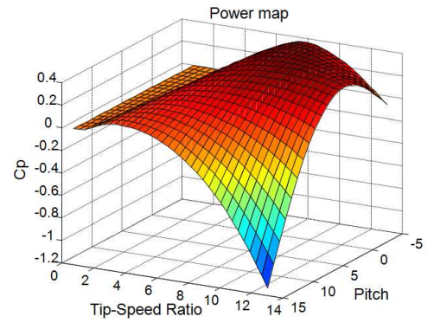

**شکل 1** ثابت $c_{p}$ در TSR و زاویه یpitch

1. نتایج شبیه سازی

مشخصه‌ی سرعت رتور در شکل 2 به دلیل اینرسی بزرگ توربین بادی کاملا یکنواخت و صاف می‌باشد. در مقام مقایسه، همان‌طور که در شکل 3 نشان داده شده‌است گشتاور رتور و توان موتور تحت تاثیر نوسانات تند وشدید قرار گرفته و بنابراین صدور فیلتر توان قابل انتظار است.

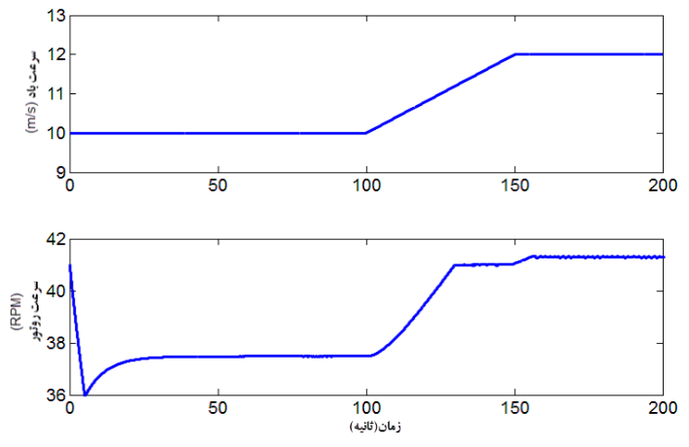

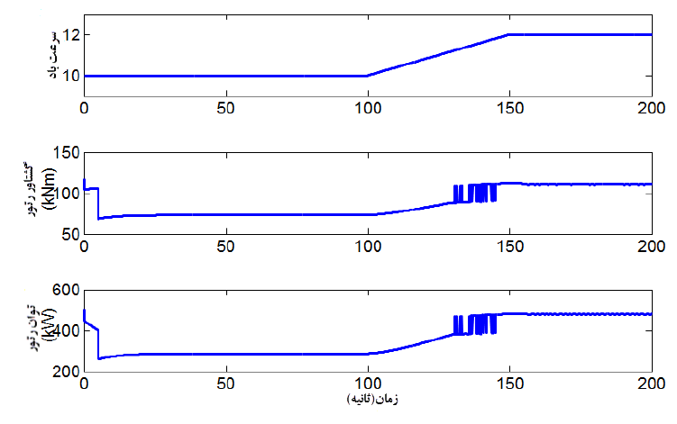**شکل 2** شیب باد ورودی و سرعت رتور در شبیه‌سازی سوییچینگ کنترلر

**شکل 3** گشتاور رتور و نوسان توان در طول شیب مشخصه‌ی باد

سپس انتقال مشروط و طرح انتقال بدون پرش به کنترلر سوییچ اعمای می‌گردند در جبران‌گر برای روش CT $K_{a}=200$، انتخاب می­گردد و در روش BT $K_{a}=0.1$. بهبود قابل ملاحظه‌ای در سوییچینگ زودگذر گشتاور رتور و توان موتور مشاهده می‌شود، همان‌طور که در شکل 4 نشان داده شده‌است. همچنین تفاوت بین CT و BT نیز در شکل بروز پیدا کرده است. روش CT ورودی مرجع را همانند پاسخ پله‌ی کنترلر حلقه‌بسته‌ی آفلاین دنبال می‌کند. در این مورد سرعت نقطه‌ی تنظیم رتور (rpm 41) برای سوییچینگ مقداری کوچکتر از نقطه‌ی تنظیم کنترلی ( rpm7/41) می‌باشد. همچنین این نزول توربین را برای ردکردن نقطه‌ی سوییچینگ کمک می‌کند و از سوییچینگ‌های تکراری بین دو ناحیه جلوگیری می‌کند.

در نهایت گفته می‌شود که روش BT چهره‌ی بهتر و جهش کمتری را برای عبور از لحظه‌ی سوییچینگ از خود نشان می‌دهد. و این بخاطر این است که کنترلر BT مستقیما گشتاور را به‌سمت گشتاور مورد انتظار و مطلوب برای باد باسرعت 12 متر برثانیه هدایت می‌کند.

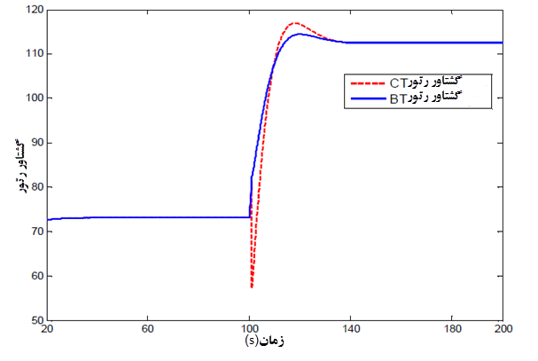

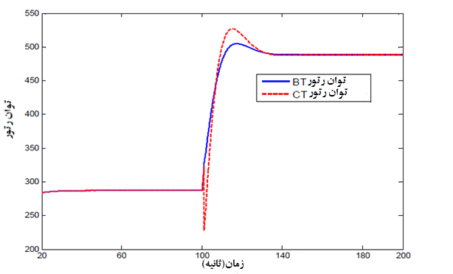

**شکل 4** نتایج شبیه‌سازی برای سوییچینگ از ناحیه‌ی 2 به 5/2

با توجه به شکل 4(a)،در روش BT، شدت فیلتر کوتاه‌مدت در مقایسه‌با روش کنترلی استاندارد تا 73/49 درصد کاهش پیدا می‌کند. همچنین می‌توان با استفاده از روش CT شدت فیلتر کوتاه‌مدت را تا 13/47 درصد کاهش داد. روش BT در مقایسه با CT کارایی بهتری را ازخود نشان می‌دهد چرا که روشBT برای نزدیک‌تر کردن هرچه بیشتر خروجی کنترلر قبل از سوییچینگ و بعد از آن به‌یکدیگر طراحی شده‌است.





**شکل5** شدت فیلتر کوتاه‌مدت $P_{st}$ در شبیه‌سازی باد با شیب ملایم

بنابراین شبیه‌سازی برای بادی با شیب‌های یکسان انجام می­شود، اما 2 درصد به شدت اغتشاش اضافه می­شود.

1. نتیجه گیری

با توجه به اینکه در طراحی کنترل کننده های ژنراتورهای نیروگاه بادی بایستی مساله اغتشاشات و عدم قطعیت های سیستم را در نظر گرفت ، در این مقاله ضمن لحاظ نمودن عدم قطعیت ها و اغتشاشات در مدل سیستم، به ارائه ی یک تکنیک کنترلی مقاوم اهتمام گردید. و یک طرح کنترلی برای سوییچینگ درون ناحیه‌ای در توربین‌های بادی سرعت متغیر بر اساس تکنیک‌های انتقالی بدون پرش توسعه داده می‌شود. تکنیک مشروط برای راه‌اندازی انتقال بدون پرش در طول سوییچ از ناحیه‌ی 2 یعنی کنترل در راستای استحصال توان ماکسیمم به ناحیه‌ی 5/2 یعنی کنترل گشتاور ژنراتور می‌باشد. تکنیک LQBT برای کاهش لحظه‌ی زودگذر سوییچینگ بین کنترلر گشتاور در ناحیه‌ی 2 و کنترلر pitch در ناحیه‌ی 3 می‌باشد.نتایج شبیه‌سازی تاثیر مثبت طرح کنترلی پیشنهادی را برای سوییچینگ را تایید می‌کنند. نوسان توان در لحظه‌ی سوییچینگ درون ناحیه‌ای با استفاده از طرح مذکور به‌صورت چشم‌گیری کاهش پیدا می‌کند. سطح فیلتر ارزیابی شده و نتیج نشان می دهند که طرح پیشنهادی می‌تواند صدور فیلتر را در طول عملکرد سوییچینگ به حداقل برساند. آنالیز بارهای مخرب حاکی از آن است‌که روش‌های CT و BT می‌توانند تا حد زیادی خمش flap-wise پایه‌ی تیغه و fore-after پایه‌ی برج را کاهش دهد.

1. منابع

[1] Khan, Baseem., Alhelou, Hassan Haes., Mebrahtu, Fsaha., A holistic analysis of distribution system reliability assessment methods with conventional and renewable energy sources, AIMS Energy, Vol. 7.4, 2019, pp. 413-429.

[2] Anees, Amir. et al, Optimization of day-ahead and real-time prices for smart home community, International Journal of Electrical Power & Energy Systems, Vol. 124, 2021, pp. 106403.

[3] Li, Jinglin. et al, Adaptive Dynamic Programming Approach for Micro-grid Optimal Energy Transmission Scheduling, 2020 39th Chinese Control Conference (CCC), IEEE, 2020.

[4] Hardan, Faysal., Norman, Rosemary., Leithead, William., Model-based control of a VSC-based power generator with synthetic inertia provision in an isolated micro-grid, IET Generation, Transmission & Distribution, Vol. 14.22, 2020, pp. 5037-5046.

[5] Xiang, Qinqin., Liao, Zhixian., Li, Tinghui., A novel control strategy of the seamless transitions between grid-connected and islanding operation modes for the multiple complementary power microgrid, International Journal of Electronics, 2021.

[6] Aziz, Ali Saleh. et al, Feasibility analysis of grid-connected and islanded operation of a solar PV microgrid system: A case study of Iraq, Energy, Vol. 191, 2020, pp.116591.

[7] Gbadega, Peter Anuoluwapo., Saha, Akshay Kumar., Impact of Incorporating Disturbance Prediction on the Performance of Energy Management Systems in Micro-Grid, IEEE Access, Vol. 8, 2020, pp. 162855-162879.

[8] Suresh, Velamuri., Pachauri, Nikhil., Vigneysh, T., Decentralized control strategy for fuel cell/PV/BESS based microgrid using modified fractional order PI controller, International Journal of Hydrogen Energy, 2020.

[9] Shaqour, Ayas. et al, Power control and simulation of a building integrated stand-alone hybrid PV-wind-battery system in Kasuga City, Japan. Energy Reports, Vol. 6, 2020, pp.1528-1544.

[10] Sahoo, B.P., Panda, S., Improved grey wolf optimization technique for fuzzy aided PID controller design for power system frequency control, Sustainable Energy, Grids and Networks, Vol. 16, 2018, pp. 278-299.

[11] Geraee, Shiva. et al, Regenerative braking of electric vehicle using a modified direct torque control and adaptive control theory, Computers & Electrical Engineering, Vol. 69, 2018, pp. 85-97.

[12] Jafari, Mohammad. et al, Novel predictive fuzzy logic-based energy management system for grid-connected and off-grid operation of residential smart micro-grids, IEEE Journal of Emerging and Selected Topics in Power Electronics, 2018.

[13] Baldinelli, Arianna. et al, Economics of innovative high capacity-to-power energy storage technologies pointing at 100% renewable micro-grids, Journal of Energy Storage, Vol. 28, 2020, pp.101198.

[14] Sánchez, Daniela., Melin, Patricia., Castillo, Oscar., Comparison of particle swarm optimization variants with fuzzy dynamic parameter adaptation for modular granular neural networks for human recognition, J. Intell. Fuzzy Syst, Vol. 38.3, 2020, pp. 3229-3252.